Daszek szklany MODEL Jupitter Swiss Liniger
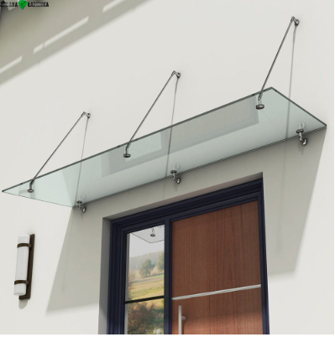
Wszystkie zadaszenia systemowe, daszki szklane na odciągach oraz daszki szklane na podporach, składają się z tafli szkła hartowanego o grubości 13 mm. Zapewnia to niezwykłą trwałość oraz odporność na uszkodzenia mechaniczne wynikające z czynników naturalnych, jak grad czy opadające części drzew, lub też wynikające z użytkowania budynku, na przykład uszkodzenia powstałe podczas remontów czy napraw. Jest to szkło laminowane bezpieczne, tak zwane szkło VSG, które powstaje na skutek trwałego sklejenia dwóch tafli szklanych za pomocą folii. Taki zabieg sprawia, że w przypadku jego rozbicia, szkło nie rozpada się i nie stanowi zagrożenia, lecz nadal trzyma się na wspierającej go folii.

DOSTĘPNA KOLORYSTYKA SZKŁA DLA MODELU:
- Transparentne FLOAT
- Mrożone FROSTED
- Ciemnione ANTISOL
DOSTĘPNY KOLOR OKUĆ/MONTAŻY DLA MODELU:
- Chrom Połysk
DOSTĘPNE ROZMIARY STANDARDOWE DLA MODELU:
- 120x90, 140x90, 160,90, 180x90, 200x90, 250x90, 300x90
- 200x120, 250x120, 300x120

SPECYFIKACJA:
- szkło wielowarstwowe VSG 13mm
- laminacja folią EVA
- okucia: stal nierdzewna
- śruby/kołki: w standardzie tylko do montażu na ścianach z betonu

